AUTOGRAFO DO PROJETO DE LEI Nº 91/2025

(Autoria: Vereadora Rosiene Sarinho Soares Ribeiro)

EMENTA: DISPÕE SOBRE A DENOMINAÇÃO DA RUA PROJETADA 270, LOCALIZADA NO JARDIM AEROPORTO, NO MUNICÍPIO DE BAYEUX, E DÁ OUTRAS PROVIDÊNCIAS.

Art. 1º Fica a Rua Projetada 270, localizada no bairro Jardim Aeroporto, neste município, denominada Rua Doutor Expedito Pereira.

Art. 2º O Poder Executivo Municipal tomará as providências necessárias para a confecção e instalação das placas indicativas com a nova denominação da via pública.

Art. 3º Esta Lei entra em vigor na data de sua publicação.

Bayeux, 10 de novembro de 2025

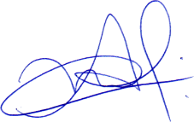

Adriano Martins de Lima
Presidente
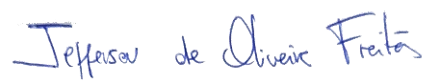
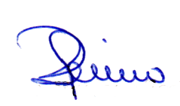

Jefferson de Oliveira Freitas Rosiene Sarinho Soares Ribeiro
1º Secretário 2ª Secretária

